**Мастер-класс "Золотая осень"по пластилинографии**

Воспитатель Печенежская Т. В.

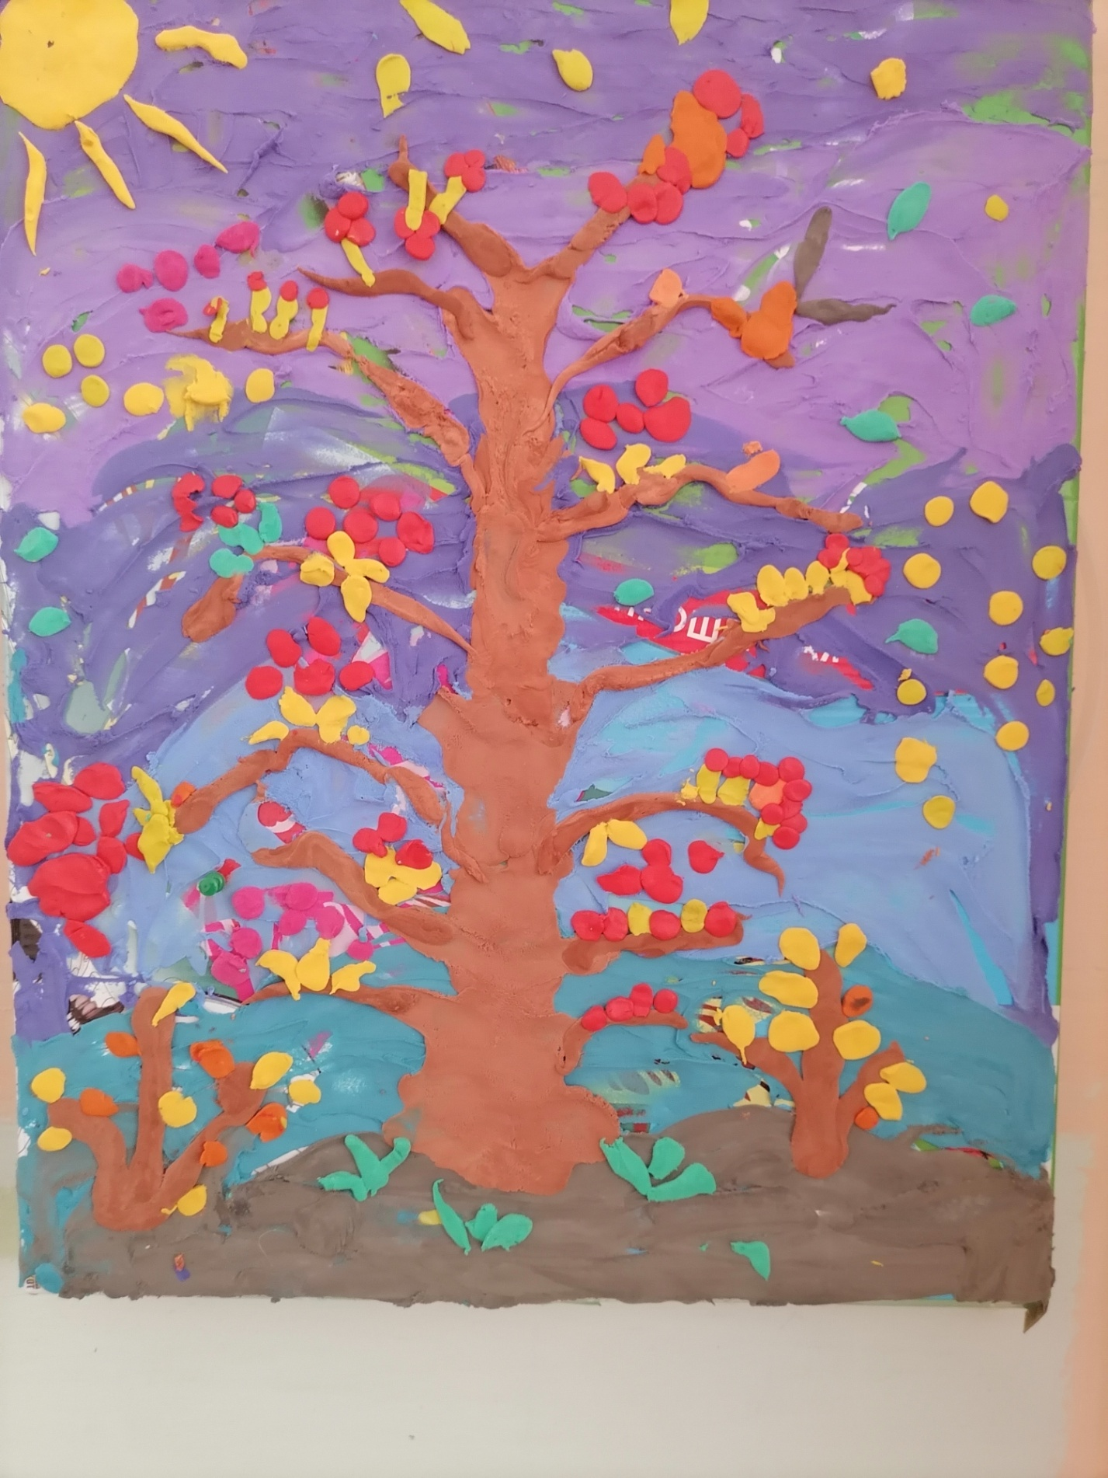

. Сегодня хотелось показать вам картину, которую сделали мы с ребятами в технике **пластилинографии**. Данная работа предназначена для родителей, а также для детей старшего дошкольного возраста.

Материалы для работы:

- картон,

- **пластилин**,

- стека;

- простой карандаш;

- рамка.

Итак, начинаем работу.

Берем картон простым карандашом наносим задуманный рисунок, подготавливаем нужный **пластилин**, разминаем его. Начинаем делать фон.

Затем наносим **пластилин** на нарисованные деревья, кустарники. Далее берем зеленый **пластилин** можно его смешать с коричневым и мазками наносим для изображения травы. Зеленый более яркий наносим на ели. Берем желтый и красный **пластилин** и делаем крону деревьев. Для изображения неба берем синий **пластилин**.

Делаем грибочки, вот и наша картина готова.